Unit 7 Lesson 7: Mismo perímetro, figuras diferentes

WU Verdadero o falso: Sumas de cuatro números (Warm up)

Student Task Statement
En cada caso, decide si la afirmación es verdadera o falsa. Prepárate para explicar tu razonamiento.
- $123+75+123+75=100+100+70+70+5+5+3+3$
- $123+75+123+75=\left(2×123\right)+\left(2×75\right)$
- $123+75+123+75=208+208$
- $123+75+123+75=246+150$

1 Todo tipo de figuras

Student Task Statement
- Escoge 3 figuras y encuentra el perímetro de cada una. Explica o muestra tu razonamiento.
- Encuentra una figura que tenga el mismo perímetro que una de las figuras que escogiste antes. Prepárate para explicar tu razonamiento.
- 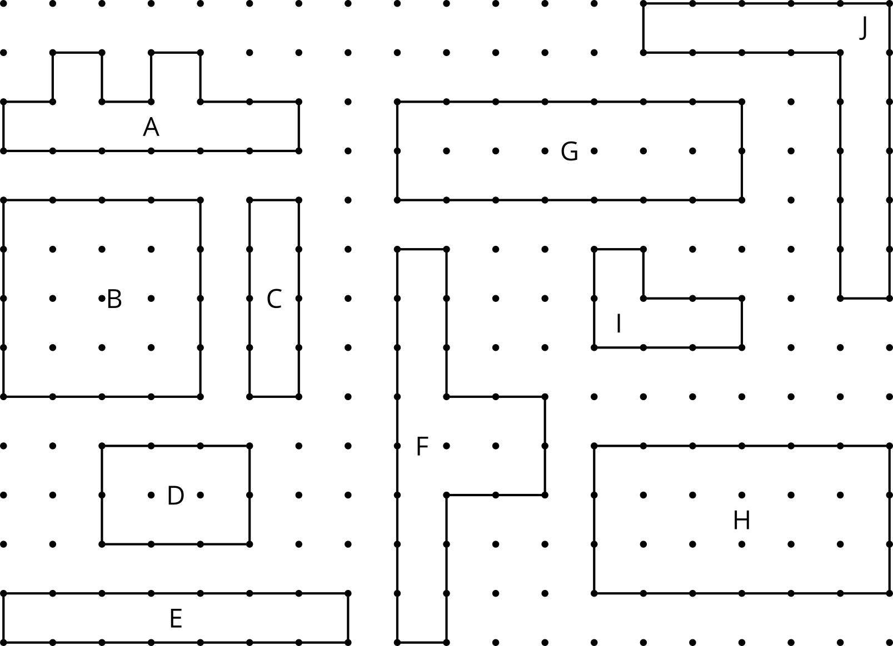

2 Dibuja una propia

Student Task Statement
- En cada caso, dibuja 2 figuras que tengan ese perímetro.
- 12 unidades
- 26 unidades
- 48 unidades

  - Con tu compañero, escoge una longitud. Después, dibuja una figura que tenga ese perímetro.
  - Compartan las figuras que dibujaron y discutan en qué se parecen y en qué son diferentes.
© CC BY 2021 Illustrative Mathematics®

